ГУО «Средняя школа № 44 г. Могилёва»

Методическая разработка
«Нестандартные задачи по теме среднее арифметическое»

Учитель математики
Хрущёва Жанна Александровна

Могилёв, 2023г.

Среднее арифметическое.

1.Найдите среднее арифметическое чисел 43; 45; 44; 46,.

2.Велосипедист ехал 2 ч со скоростью 12 км/ч и 4 ч со скоростью 13 км/ч. Найдите его среднюю скорость за время движения.
3.Два поля имеют площадь по 20 га каждое. На первом поле собрали 6240 ц пшеницы, на втором – 6560 ц пшеницы. Определите урожайность пшеницы на каждом поле и найдите среднюю урожайность.
4.За первый год ребенок детсадовского возраста вырос на 9 см, за второй год - на 8 см, за третий год – на 8$\frac{1}{ 2}$ см, за четвертый год – на 4 см. На сколько сантиметров в среднем вырастает ребенок за год.
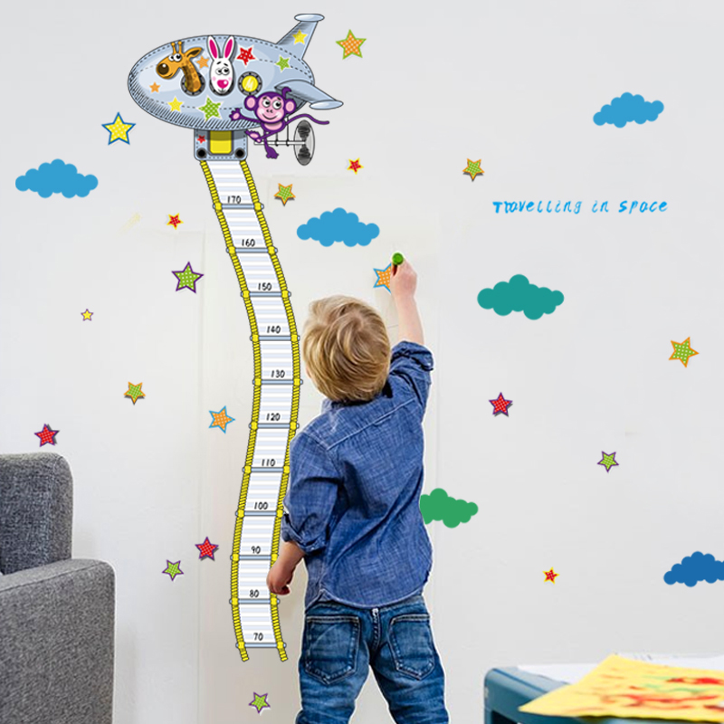

5.В сентябре предприятие получила прибыль 20 $\frac{4}{5}$ млн. рублей, в октябре – 17$\frac{2}{5}$ млн. рублей, в ноябре – 21 $\frac{1}{2}$млн. рублей. рублей. Какова прибыли предприятия за три месяца? Каков средний доход предприятия за месяц?
6. Незнайка по математике получил следующие оценки 5, 3, 1, 4, 4, 1. Найдите среднюю оценку Незнайки.
7. Вини - Пух съел 18 конфет, Пятачок - 9 конфет, Кролик - 3 конфеты. Сколько конфет в среднем съел каждый?
8. Найдите среднее арифметическое чисел: 20 $\frac{11}{50}$и 18$\frac{26}{100}$
9..Пятачок, чтобы поздравить ослика с днем рождения сначала шел $\frac{1}{2}$ ч со скоростью 5 км/ч, а потом бежал $\frac{3}{10}$ ч со скорость 6 км/ч. Найдите среднюю скорость пятачка.

